2021年一至三季度全区生产安全事故情况

今年一至三季度，全区通过安全生产综合统计直报系统报送各类生产安全事故1636起、死亡1225人、受伤1065人。与2020年同比，事故起数、死亡人数、受伤人数分别下降21.35%、5.41%和35.77%；与2019年同比，事故起数、死亡人数、受伤人数分别下降37.96%、20%和54.85%。其中较大事故21起、死亡74人、受伤32人。与2020年同比，事故起数、受伤人数分别上升10.53%和10.34%，死亡人数下降3.9%；与2019年同比，事故起数、死亡人数、受伤人数分别下降16%、19.57%和80.37%。全区没有发生重特大事故。各行业事故如图所示：

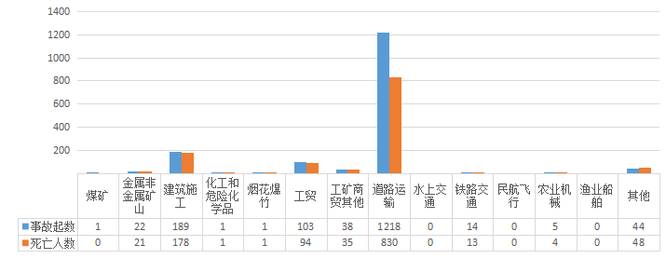

说明：以上数据为安全生产综合统计信息直报系统2021年10月8日实时数据。不同时间采集的网络数据或因事故信息变更、事故核销等原因有所改变。